**计算机网络**

**课程设计2——网络抓包分析**

**TCP报文分析**

学校：西南交通大学

指导老师：谭献海

姓名：谭梓琦

学院：信息科学与技术学院

班级：物联网工程1班

学号：2015112210

目录

1TCP协议简介 3

1.1实行标准 3

1.2功能 3

1.3可靠性 4

1.3.1重传策略 5

1.3.2窗口确认 5

2TCP报文封装 6

3TCP工作流程 8

3.1TCP三次握手 8

3.2TCP四次挥手 9

4TCP报文抓包实例分析——访问清华大学官方网站 10

4.1本地计算机IP配置 10

4.2WireShark所抓取的TCP包 11

4.2.1三次握手 11

4.2.2四次挥手 12

5参考文献 12

# 1TCP协议简介

TCP（Transmission Control Protocol 传输控制协议）是一种面向连接的、可靠的、基于字节流的传输层通信协议，由IETF的RFC 793定义。在简化的计算机网络OSI模型中，它完成第四层传输层所指定的功能，用户数据报协议（UDP）是同一层内另一个重要的传输协议。

## 1.1实行标准

TCP/IP(Transmission Control Protocol/Internet Protocol) 即传输控制协议/网间协议，是一个工业标准的协议集，它是为广域网（WAN）设计的。它是由ARPANET网的研究机构发展起来的。

TCP/IP的标准在一系列称为RFC的文档中公布。文档由技术专家、特别工作组、或RFC编辑修订。公布一个文档时，该文档被赋予一个RFC编号，如RFC959（FTP的说明文档）、RFC793（TCP的说明文档）、RFC791（IP的说明文档）等。最初的RFC一直保留而从来不会被更新，[1] 如果修改了该文档，则该文档又以一个新号码公布。因此，重要的是要确认你拥有了关于某个专题的最新RFC文档。通常在RFC的开头部分，有相关RFC的更新(update)、排错（errata）、作废（obsolete）信息，提示读者信息的时效性。

## 1.2功能

当应用层向TCP层发送用于网间传输的、用8位字节表示的数据流，TCP则把数据流分割成适当长度的报文段，最大传输段大小（MSS）通常受该计算机连接的网络的数据链路层的最大传送单元（MTU）限制。之后TCP把数据包传给IP层，由它来通过网络将包传送给接收端实体的TCP层。

TCP为了保证报文传输的可靠，就给每个包一个序号，同时序号也保证了传送到接收端实体的包的按序接收。然后接收端实体对已成功收到的字节发回一个相应的确认(ACK)；如果发送端实体在合理的往返时延(RTT)内未收到确认，那么对应的数据（假设丢失了）将会被重传。

在数据正确性与合法性上，TCP用一个校验和函数来检验数据是否有错误，在发送和接收时都要计算校验和；同时可以使用md5认证对数据进行加密。

在保证可靠性上，采用超时重传和捎带确认机制。

在流量控制上，采用滑动窗口协议，协议中规定，对于窗口内未经确认的分组需要重传。

在拥塞控制上，采用广受好评的TCP拥塞控制算法（也称AIMD算法）。该算法主要包括三个主要部分：1）加性增、乘性减；2）慢启动；3）对超时事件做出反应。

## 1.3可靠性

TCP提供一种面向连接的、可靠的字节流服务。面向连接意味着两个使用TCP的应用（通常是一个客户和一个服务器）在彼此交换数据包之前必须先建立一个TCP连接。这一过程与打电话很相似，先拨号振铃，等待对方摘机说“喂”，然后才说明是谁。在一个TCP连接中，仅有两方进行彼此通信。广播和多播不能用于TCP。

TCP通过下列方式来提供可靠性：

1．应用数据被分割成TCP认为最适合发送的数据块。这和UDP完全不同，应用程序产生的数据长度将保持不变。由TCP传递给IP的信息单位称为报文段或段（segment）。

2．当TCP发出一个段后，它启动一个定时器，等待目的端确认收到这个报文段。如果不能及时收到一个确认，将重发这个报文段。当TCP收到发自TCP连接另一端的数据，它将发送一个确认。TCP有延迟确认的功能，在此功能没有打开，则是立即确认。功能打开，则由定时器触发确认时间点。

3．TCP将保持它首部和数据的检验和。这是一个端到端的检验和，目的是检测数据在传输过程中的任何变化。如果收到段的检验和有差错，TCP将丢弃这个报文段和不确认收到此报文段（希望发端超时并重发）。

4．既然TCP报文段作为IP数据报来传输，而IP数据报的到达可能会失序，因此TCP报文段的到达也可能会失序。如果必要，TCP将对收到的数据进行重新排序，将收到的数据以正确的顺序交给应用层。

5．既然IP数据报会发生重复，TCP的接收端必须丢弃重复的数据。

6．TCP还能提供流量控制。TCP连接的每一方都有固定大小的缓冲空间。TCP的接收端只允许另一端发送接收端缓冲区所能接纳的数据。这将防止较快主机致使较慢主机的缓冲区溢出。

两个应用程序通过TCP连接交换8bit字节构成的字节流。TCP不在字节流中插入记录标识符。我们将这称为字节流服务（bytestreamservice）。如果一方的应用程序先传10字节，又传20字节，再传50字节，连接的另一方将无法了解发方每次发送了多少字节。只要自己的接收缓存没有塞满，TCP 接收方将有多少就收多少。一端将字节流放到TCP连接上，同样的字节流将出现在TCP连接的另一端。

另外，TCP对字节流的内容不作任何解释。TCP不知道传输的数据字节流是二进制数据，还是ASCⅡ字符、EBCDIC字符或者其他类型数据。对字节流的解释由TCP连接双方的应用层解释。

这种对字节流的处理方式与Unix操作系统对文件的处理方式很相似。Unix的内核对一个应用读或写的内容不作任何解释，而是交给应用程序处理。对Unix的内核来说，它无法区分一个二进制文件与一个文本文件。

### 1.3.1重传策略

TCP协议用于控制数据段是否需要重传的依据是设立重发定时器。在发送一个数据段的同时启动一个重传，如果在重传超时前收到确认(Acknowlegement)就关闭该重传，如果重传超时前没有收到确认，则重传该数据段。在选择重发时间的过程中，TCP必须具有自适应性。它需要根据互联网当时的通信情况，给出合适的重发时间。

这种重传策略的关键是对定时器初值的设定。采用较多的算法是Jacobson于1988年提出的一种不断调整超时时间间隔的动态算法。其工作原理是：对每条连接TCP都保持一个变量RTT（Round Trip Time），用于存放当前到目的端往返所需要时间最接近的估计值。当发送一个数据段时，同时启动连接的定时器，如果在定时器超时前确认到达，则记录所需要的时间（M），并修正RTT的值，如果定时器超时前没有收到确认，则将RTT的值增加1倍。通过测量一系列的RTT（往返时间）值，TCP协议可以估算数据包重发前需要等待的时间。在估计该连接所需的当前延迟时通常利用一些统计学的原理和算法（如Karn算法），从而得到TCP重发之前需要等待的时间值。

### 1.3.2窗口确认

TCP的一项功能就是确保每个数据段都能到达目的地。位于目的主机的TCP服务对接受到的数据进行确认，并向源应用程序发送确认信息。使用数据报头序列号以及确认号来确认已收到包含在数据段的相关的数据字节。TCP在发回源设备的数据段中使用确认号，指示接收设备期待接收的下一字节。这个过程称为期待确认。源主机在收到确认消息之前可以传输的数据的大小称为窗口大小。用于管理丢失数据和流量控制。这些变化如右图所示。

# 2TCP报文封装

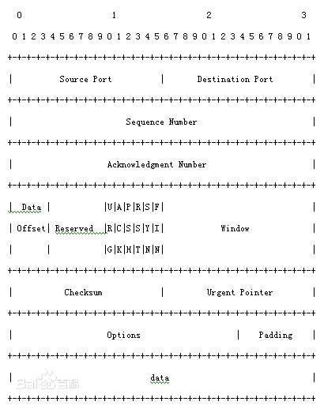

TCP报文格式

16位源端口号：包含初始化通信的端口。源端口和源IP地址的作用是标识报文的返回地址。

16位目的端口号：定义传输的目的。这个端口指明报文接收计算机上的应用程序地址接口。

32位序号：由接收端计算机使用，重新分段的报文成最初形式。当SYN出现，序列码实际上是初始序列码（Initial Sequence Number，ISN），而第一个数据字节是ISN+1。这个序列号（序列码）可用来补偿传输中的不一致。

32位确认序号：由接收端计算机使用，重组分段的报文成最初形式。如果设置了ACK控制位，这个值表示一个准备接收的包的序列码。

4位首部长度：包括TCP头大小，指示何处数据开始。

保留（6位）：这些位必须是0。为了将来定义新的用途而保留。

6位标志域。表示为：紧急标志、有意义的应答标志、推、重置连接标志、同步序列号标志、完成发送数据标志。按照顺序排列是：URG、ACK、PSH、RST、SYN、FIN。

16位窗口大小：用来表示想收到的每个TCP数据段的大小。TCP的流量控制由连接的每一端通过声明的窗口大小来提供。窗口大小为字节数，起始于确认序号字段指明的值，这个值是接收端正期望接收的字节。窗口大小是一个16字节字段，因而窗口大小最大为65535字节。

16位校验和：16位TCP头。源机器基于数据内容计算一个数值，收信息机要与源机器数值 结果完全一样，从而证明数据的有效性。检验和覆盖了整个的TCP报文段：这是一个强制性的字段，一定是由发送端计算和存储，并由接收端进行验证的。

16位紧急指针：指向后面是优先数据的字节，在URG标志设置了时才有效。如果URG标志没有被设置，紧急域作为填充。加快处理标示为紧急的数据段。

选项：长度不定，但长度必须为1个字节。如果没有选项就表示这个1字节的域等于0。

数据：该TCP协议包负载的数据。

在上述字段中，6位标志域的各个选项功能如下。

URG：紧急标志。紧急标志为"1"表明该位有效。

ACK：确认标志。表明确认编号栏有效。大多数情况下该标志位是置位的。TCP报头内的确认编号栏内包含的确认编号（w+1）为下一个预期的序列编号，同时提示远端系统已经成功接收所有数据。

PSH：推标志。该标志置位时，接收端不将该数据进行队列处理，而是尽可能快地将数据转由应用处理。在处理Telnet或rlogin等交互模式的连接时，该标志总是置位的。

RST：复位标志。用于复位相应的TCP连接。

SYN：同步标志。表明同步序列编号栏有效。该标志仅在三次握手建立TCP连接时有效。它提示TCP连接的服务端检查序列编号，该序列编号为TCP连接初始端（一般是客户端）的初始序列编号。在这里，可以把TCP序列编号看作是一个范围从0到4，294，967，295的32位计数器。通过TCP连接交换的数据中每一个字节都经过序列编号。在TCP报头中的序列编号栏包括了TCP分段中第一个字节的序列编号。

FIN：结束标志。

# 3TCP工作流程

## 3.1TCP三次握手

三次握手（Three-Way Handshake）即建立TCP连接，就是指建立一个TCP连接时，需要客户端和服务端总共发送3个包以确认连接的建立。

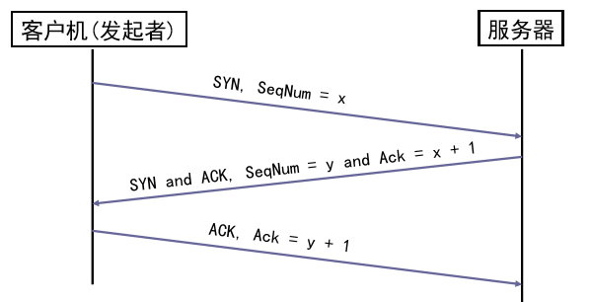

TCP 三次握手

第一次握手：Client将标志位SYN置为1，随机产生一个值seq = x，并将该数据包发送给Server，Client进入SYN_SENT状态，等待Server确认。

第二次握手：Server收到数据包后由标志位SYN = 1知道Client请求建立连接，Server将标志位SYN和ACK都置为1，Ack = x + 1，随机产生一个值seq = y，并将该数据包发送给Client以确认连接请求，Server进入SYN_RCVD状态。

第三次握手：Client收到确认后，检查Ack是否为x + 1，ACK是否为1，如果正确则将标志位ACK置为1，Ack = y + 1，并将该数据包发送给Server，Server检查Ack是否为y+1，ACK是否为1，如果正确则连接建立成功，Client和Server进入ESTABLISHED状态，完成三次握手，随后Client与Server之间可以开始传输数据了。

## 3.2TCP四次挥手

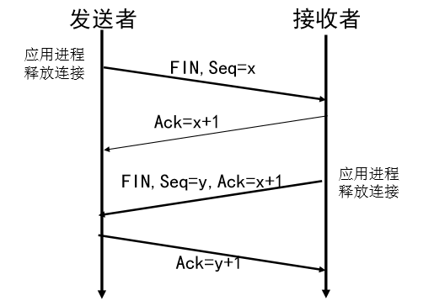

TCP 四次挥手

四次挥手（Four-Way Wavehand）即终止TCP连接，就是指断开一个TCP连接时，需要客户端和服务端总共发送4个包以确认连接的断开。

**注意：连接释放的4个数据包并不是连续的，是否发送也与服务器和客户机的软件设计有关。**

第一次挥手：Client发送一个FIN，用来关闭Client到Server的数据传送，Client进入FIN_WAIT_1状态。

第二次挥手：Server收到FIN后，发送一个ACK给Client，确认序号为收到序号+1（与SYN相同，一个FIN占用一个序号），Server进入CLOSE_WAIT状态。

第三次挥手：Server发送一个FIN，用来关闭Server到Client的数据传送，Server进入LAST_ACK状态。

第四次挥手：Client收到FIN后，Client进入TIME_WAIT状态，接着发送一个ACK给Server，确认序号为收到序号+1，Server进入CLOSED状态，完成四次挥手。

# 4TCP报文抓包实例分析——访问清华大学官方网站

访问<http://www.tsinghua.edu.cn/publish/newthu/index.html>

## 4.1本地计算机IP配置

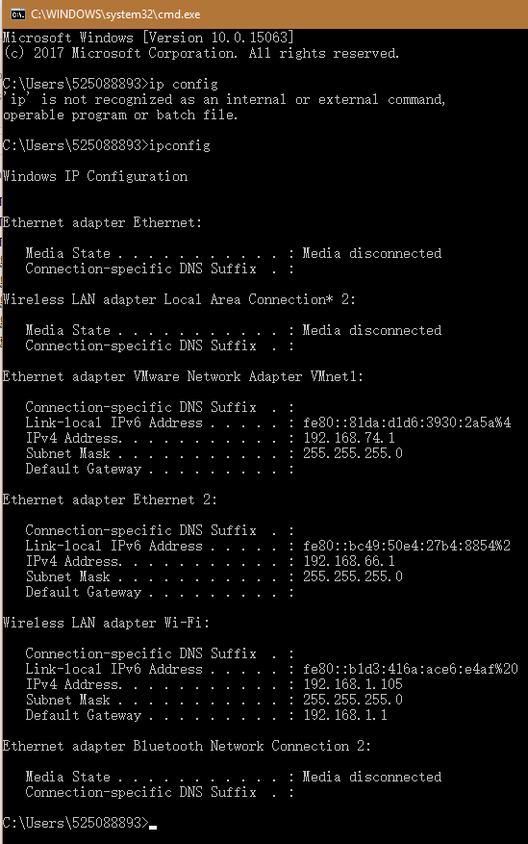

## 4.2WireShark所抓取的TCP包

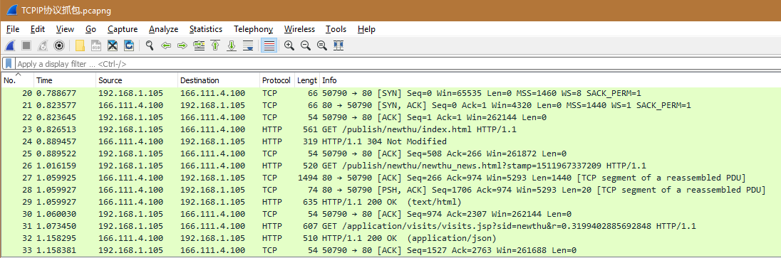

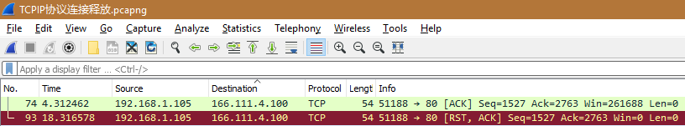

### 4.2.1三次握手

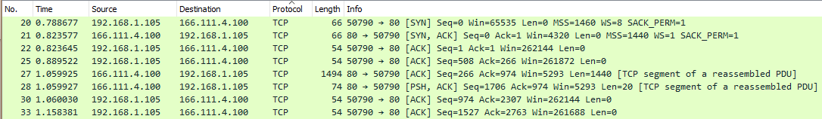

本机IP为192.168.1.105；清华大学官网IP为166.111.4.100。

1、主机发起一个TCP连接请求（TCP）。

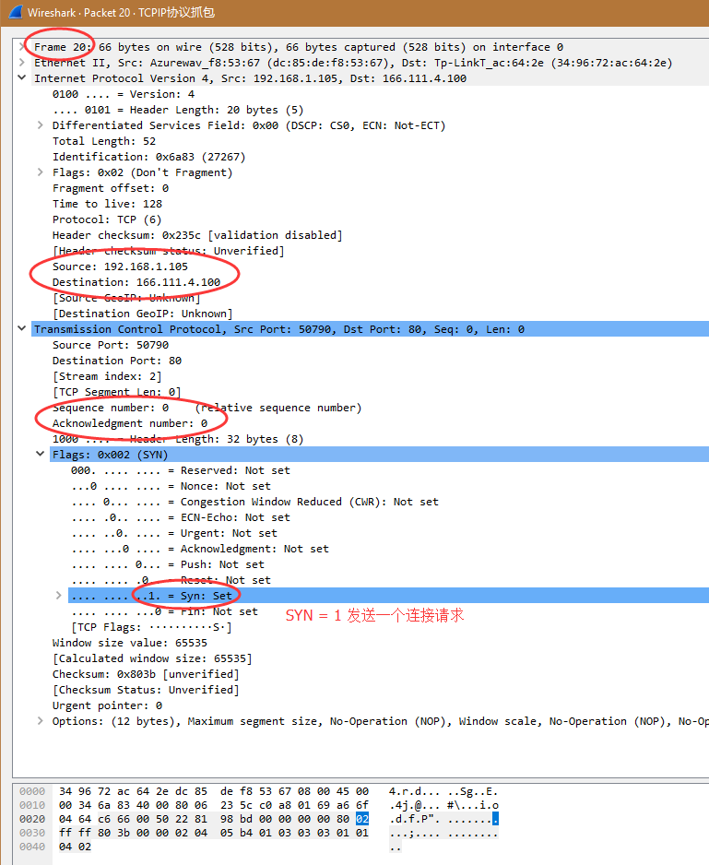

2.、服务器响应连接请求(TCP)。

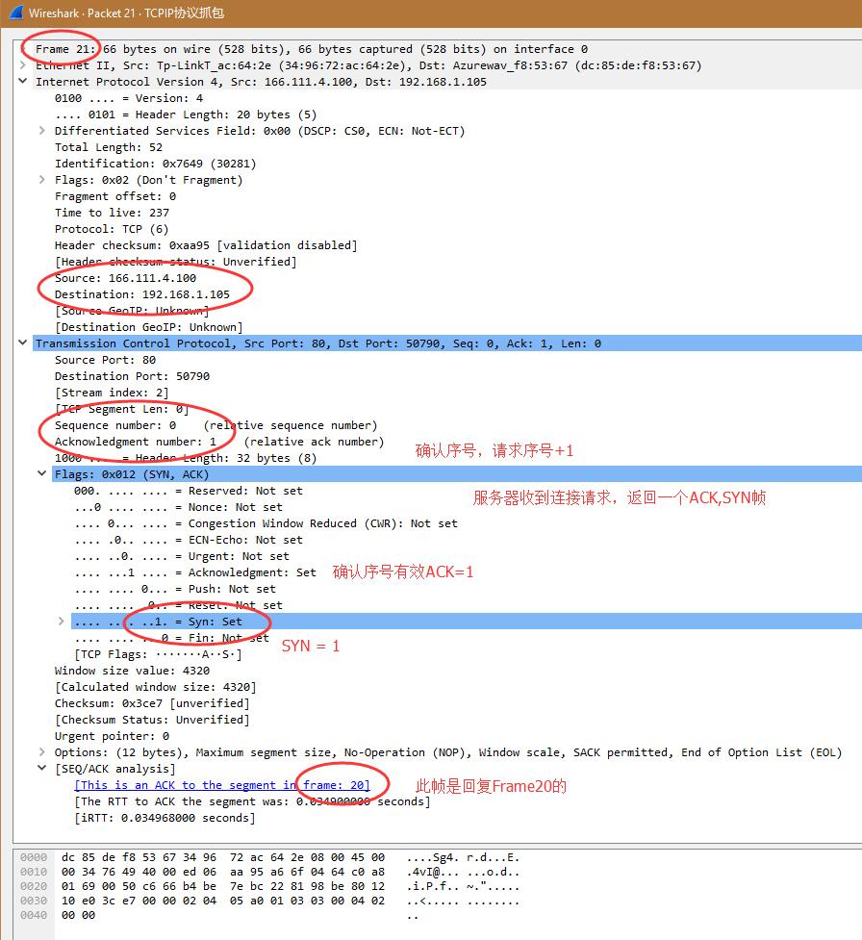

3、主机返回ACK完成3次握手成功建立连接（TCP）。

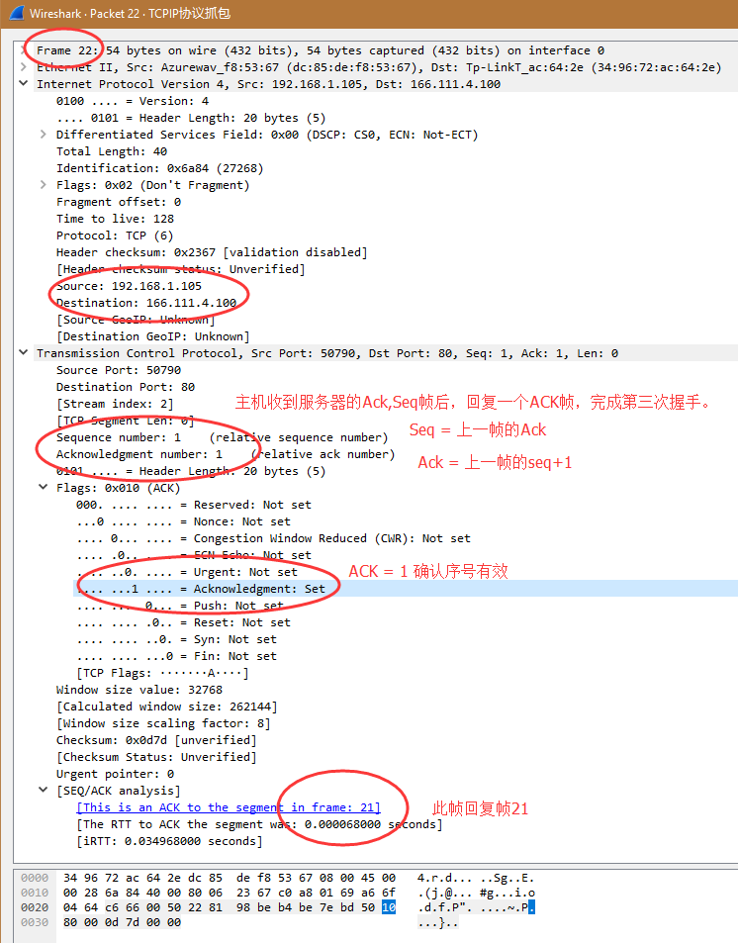

### 4.2.2四次挥手



在TCP协议中RST表示复位，用来异常的关闭连接，在TCP的设计中它是不可或缺的。发送RST包关闭连接时，不必等缓冲区的包都发出去，直接就丢弃缓存区的包发送RST包。而接收端收到RST包后，也不必发送ACK包来确认。

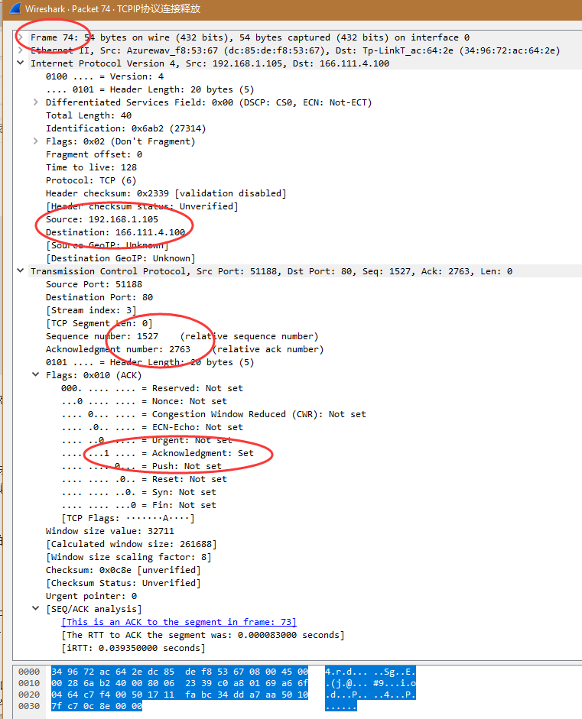

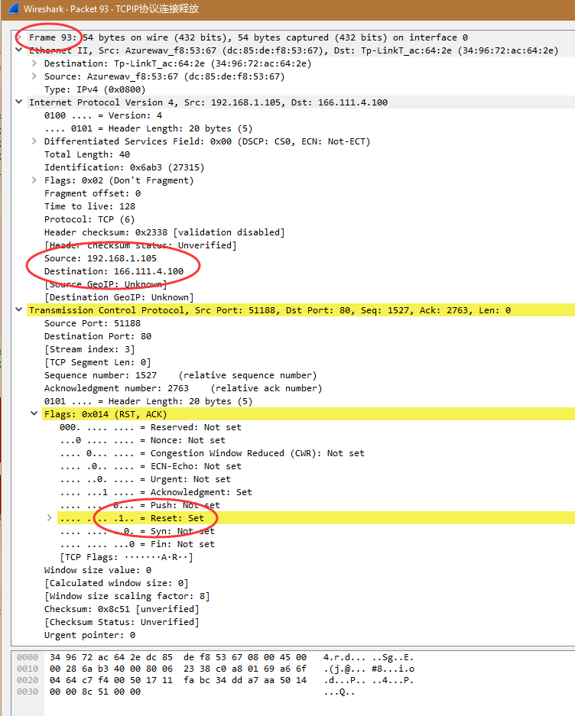

# 5参考文献

[1] 《计算机网络》，清华大学出版社，第5版，Andrew S.Tanebaum, David J. Wetherall著，严伟，潘爱民译。

[2] 《计算机网络》，，电子工业出版社，第7版，谢希仁著。

[3] 《网络工程技术与实验教程》，清华大学出版社，第2版，张新有，袁霞，贾真著。